МИНИСТЕРСТВО НАУКИ И ВЫСШЕГО ОБРАЗОВАНИЯ РОССИЙСКОЙ ФЕДЕРАЦИИ

Федеральное государственное бюджетное образовательное учреждение

высшего образования

**«КУБАНСКИЙ ГОСУДАРСТВЕННЫЙ УНИВЕРСИТЕТ»**

**(ФГБОУ ВО «КубГУ»)**

**Факультет компьютерных технологий и прикладной математики**

**Кафедра вычислительных технологий**

**ЛАБОРАТОРНАЯ РАБОТА №3**

**Дисциплина: Теоретические основы компьютерной графики**

**Тема: «ВЕРСТАК PART. ПРИМИТИВЫ»**

Работу выполнил:__________________________________Амиров Ю.Г.

Направление подготовки: 02.03.02 Фундаментальная информатика и информационные технологии

Направленность (профиль): Математическое и программное обеспечение компьютерных технологий

Преподаватель: ______________________________ Е. А. Нигодин

Краснодар

2025

Цель работы: изучить верстак Part программы FreeCAD, а также научиться использовать примитивы объектов.

Ход работы:

1. Запускаем FreeCAD, открывается стартовая страница. (Рисунок 1)

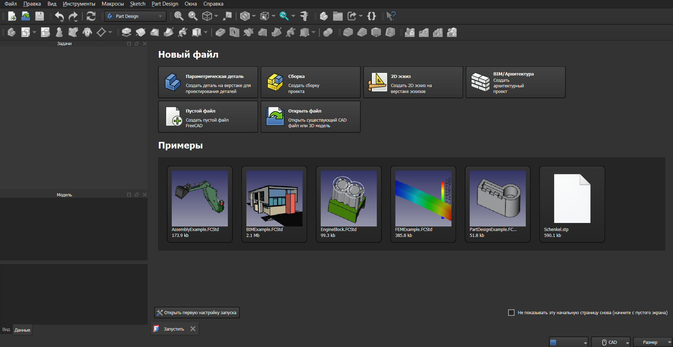

Рисунок 1

1. Создаем новый проект. (Рисунок 2)

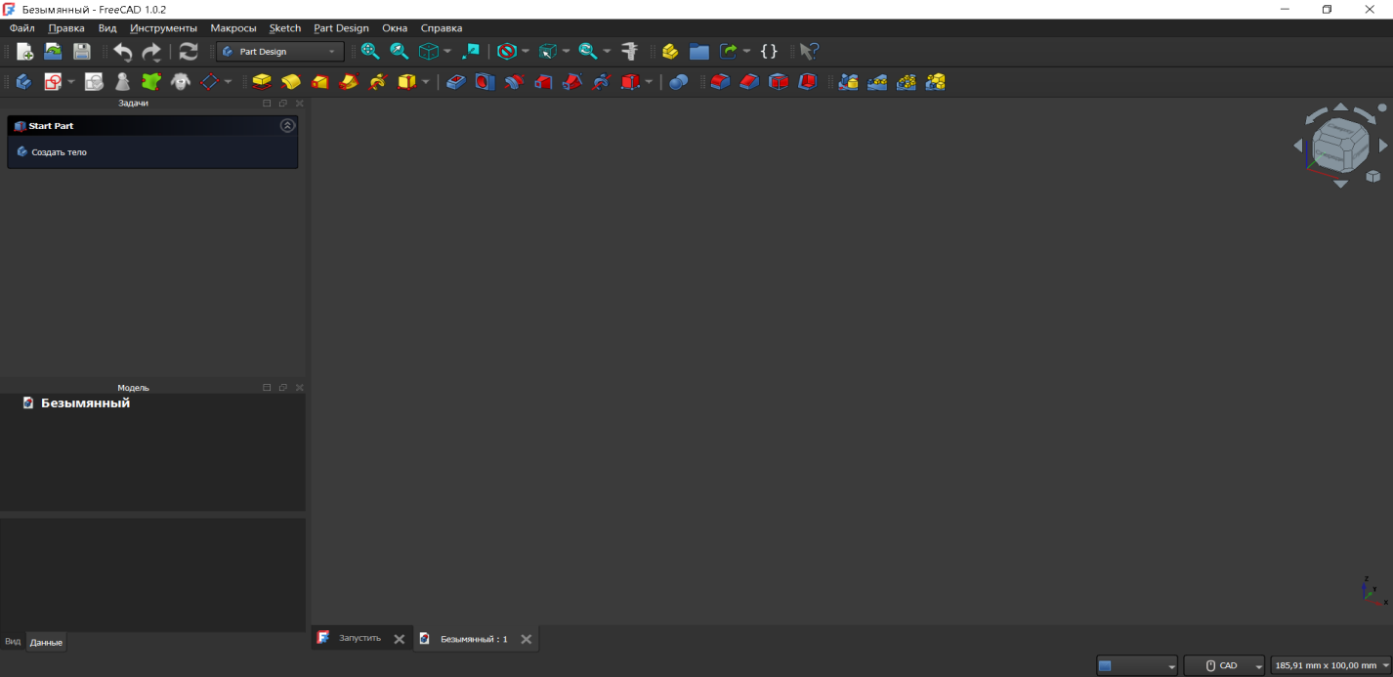

Рисунок 2

1. Открываем вкладку «Вид» на панели инструментов, наводимся мышкой на «Верстак» и затем выбираем Part.(Рисунок 3)

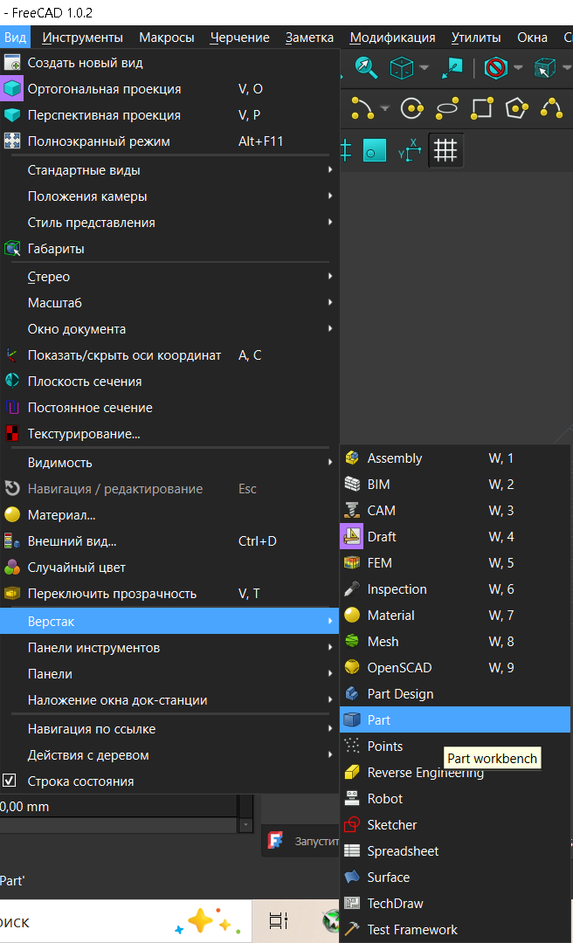

Рисунок 3

1. После этого включаем вид сверху и создаем куб, нажав на соответствующий инструмент на верхней панели. (Рисунок 4)

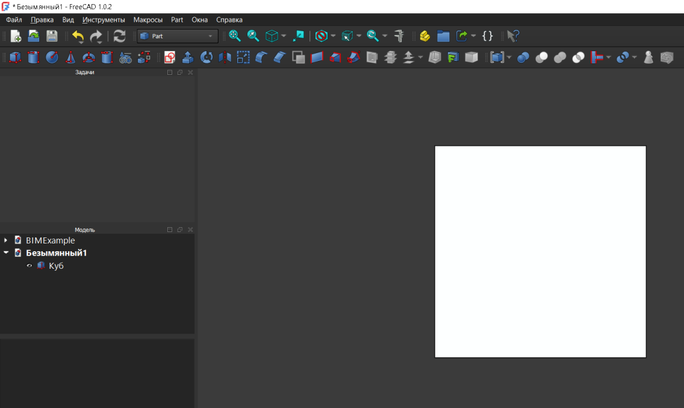

Рисунок 4

1. При зажатии колесика мышки и передвижении курсора нам удается повернуть куб наиболее удобным способом. (Рисунок 5)

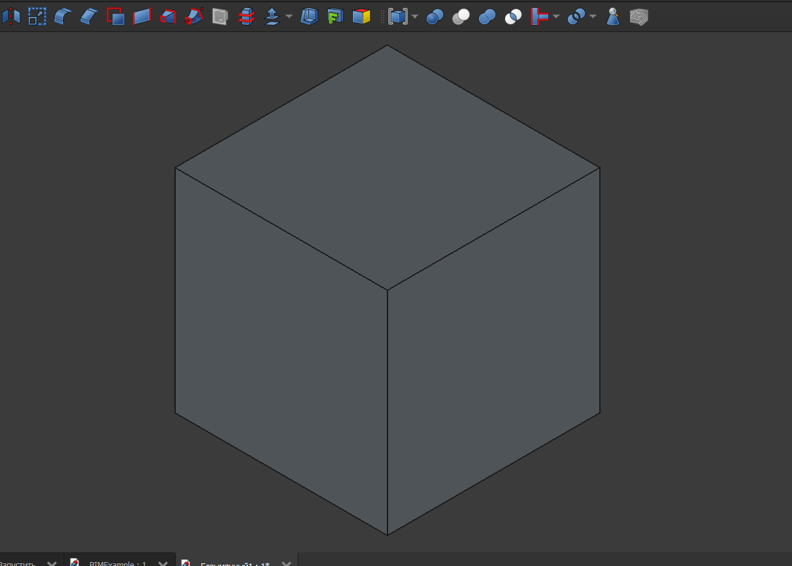

Рисунок 5

1. Далее, выбрав из наборов примитивов, цилиндр создаем его в начале координат. (Рисунок 6)

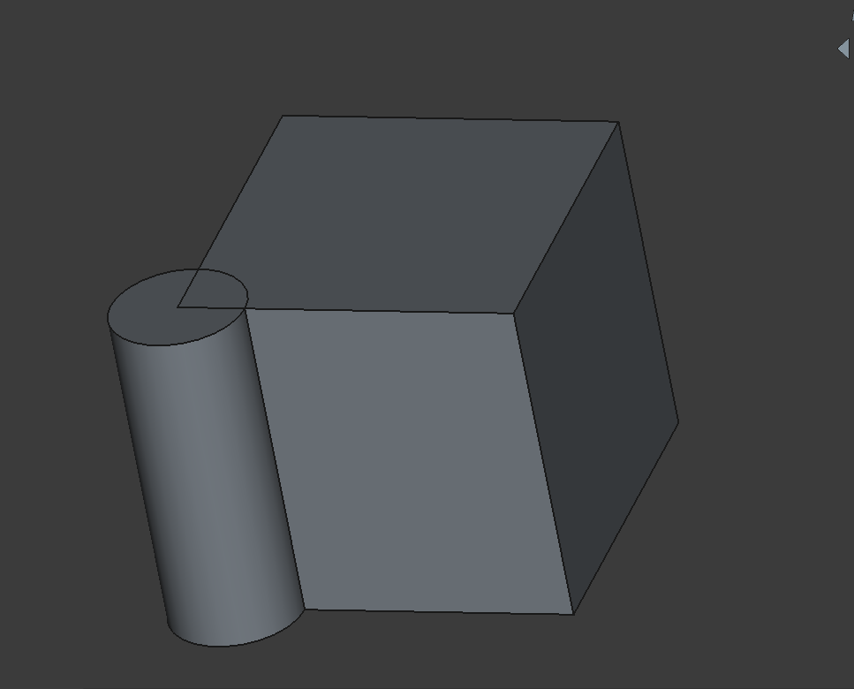

Рисунок 6

1. Выделяем цилиндр и в его свойствах изменяем угол от 360° до 250°. (Рисунок 7)

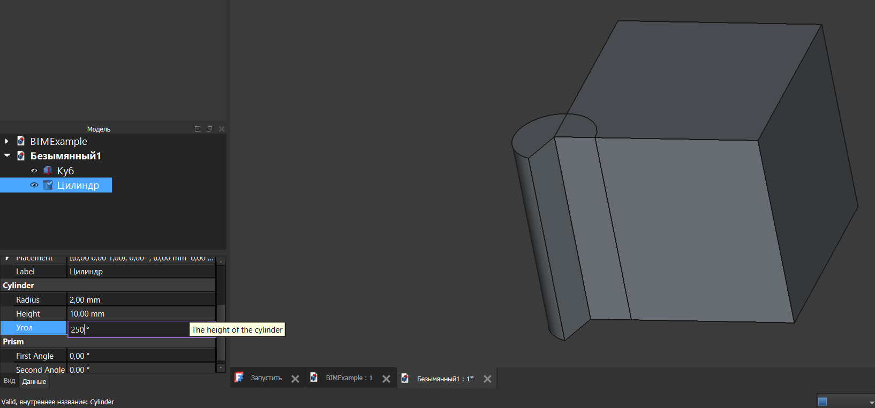

Рисунок 7

1. Выделяем квадрат, кликаем по нему правой кнопкой мыши и нажимаем «Переместить». После этого появятся стрелки передвигая которые, ты двигаешь и сам объект. (Рисунок 8.1, 8.2)

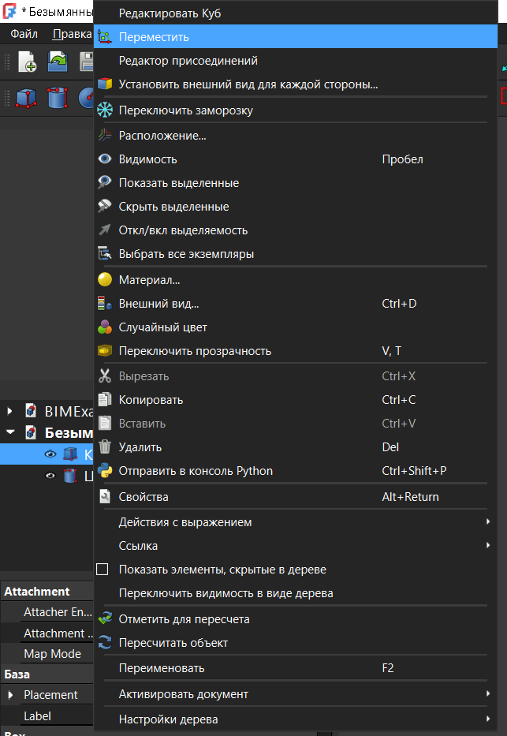

Рисунок 8.1

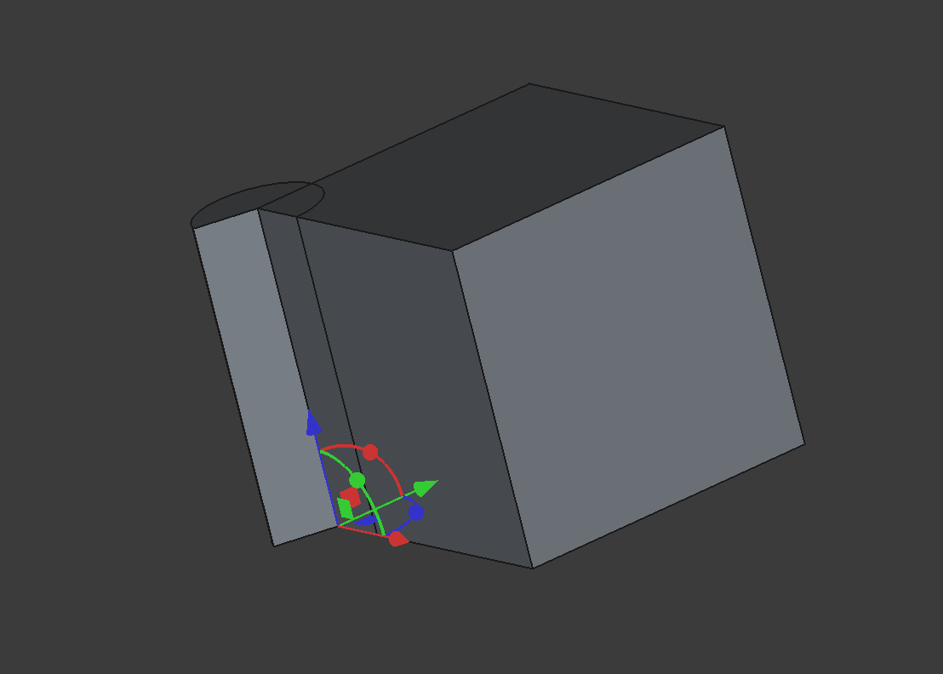

Рисунок 8.2

1. Следующим шагом создаем сферу, выбрав ее на верхней панели инструментов. Она создается там же где и все фигуры, в начале координат. (Рисунок 9 )

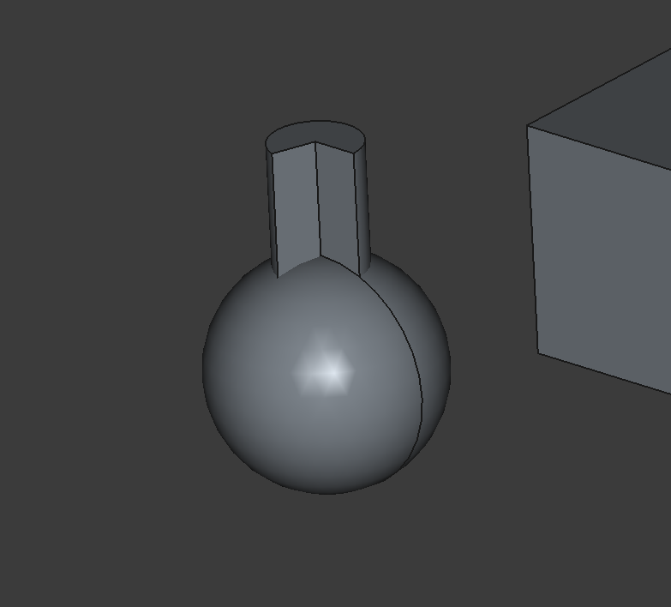

Рисунок 9

1. Выделив сферу, меняем в ее свойствах «Angle2» на 65, а «Angle3» на 335. (Рисунок 10)

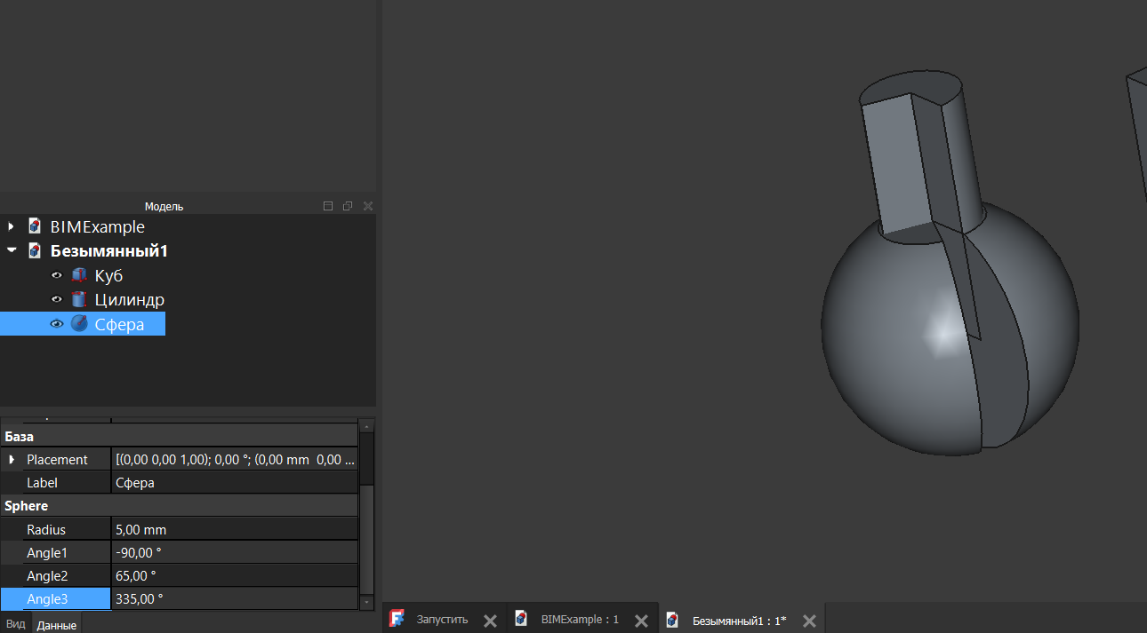

Рисунок 10

1. Далее ,для того чтобы выставить все имеющиеся фигуры в виде пирамиды, мы выделяем сферу и начинаем ее перемещать на вершину куба. (Рисунок 11.1, 11.2)

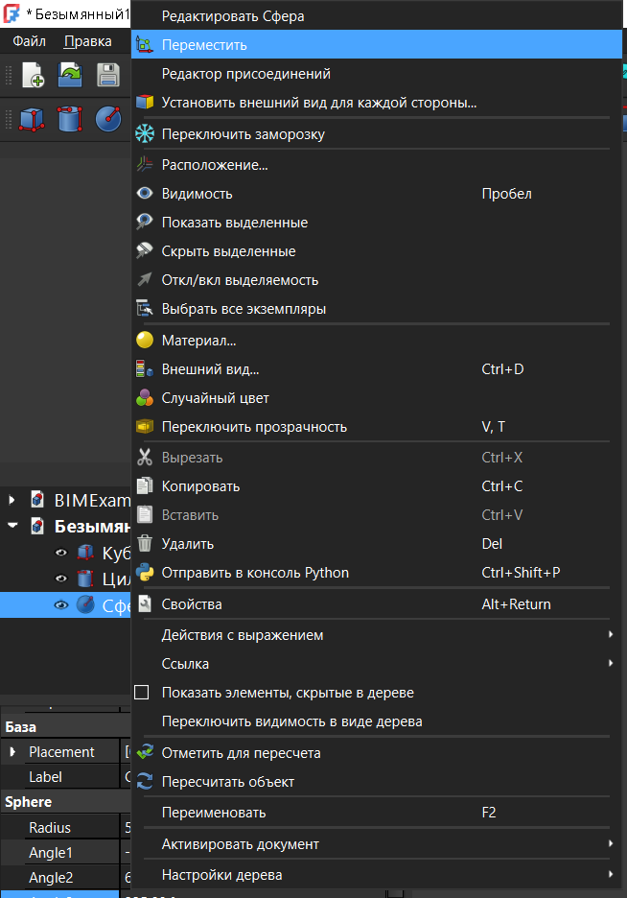

Рисунок 11.1

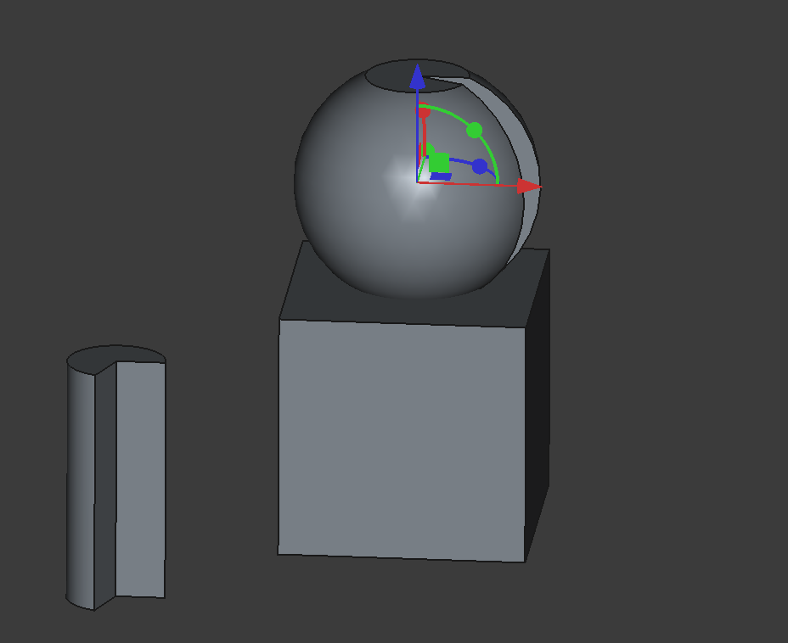

Рисунок 11.2

1. Выделив цилиндр, мы также его передвигаем с помощью стрелок на вершину уже сферы. (Рисунок 12.1, 12.2)

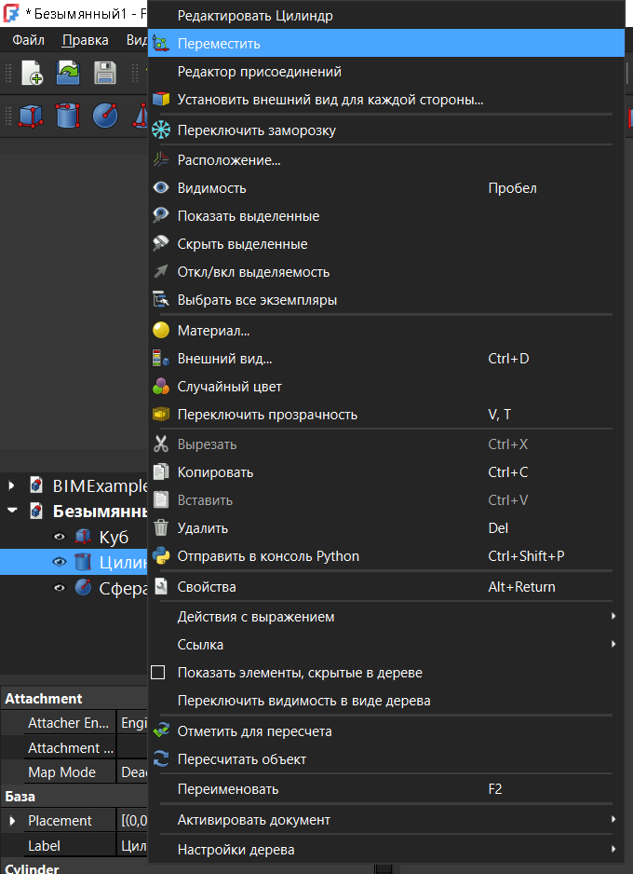

Рисунок 12.1

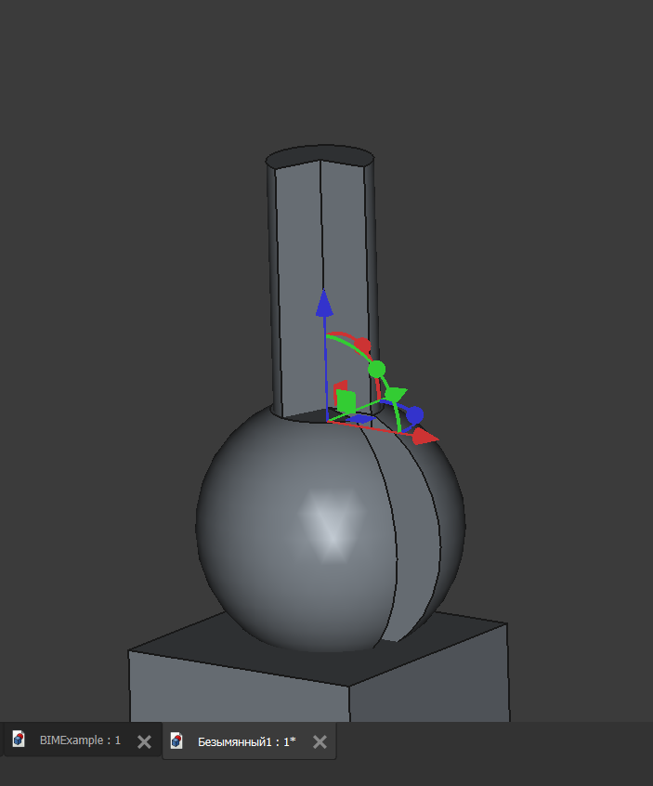

Рисунок 12.2

1. После всех шагов, получаем результат. (Рисунок 13)

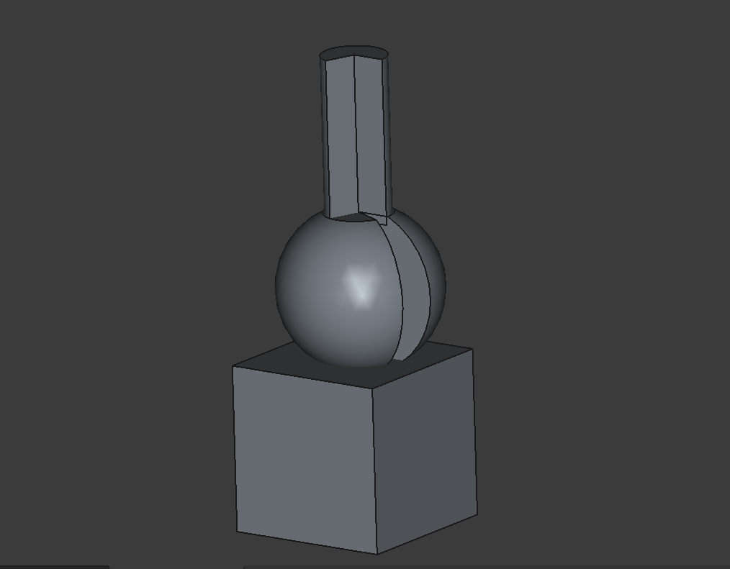

Рисунок 13

1. По окончанию работы, выделяем все элементы и соединяем их соответствующим инструментом. (Рисунок 14.1, 14.2)

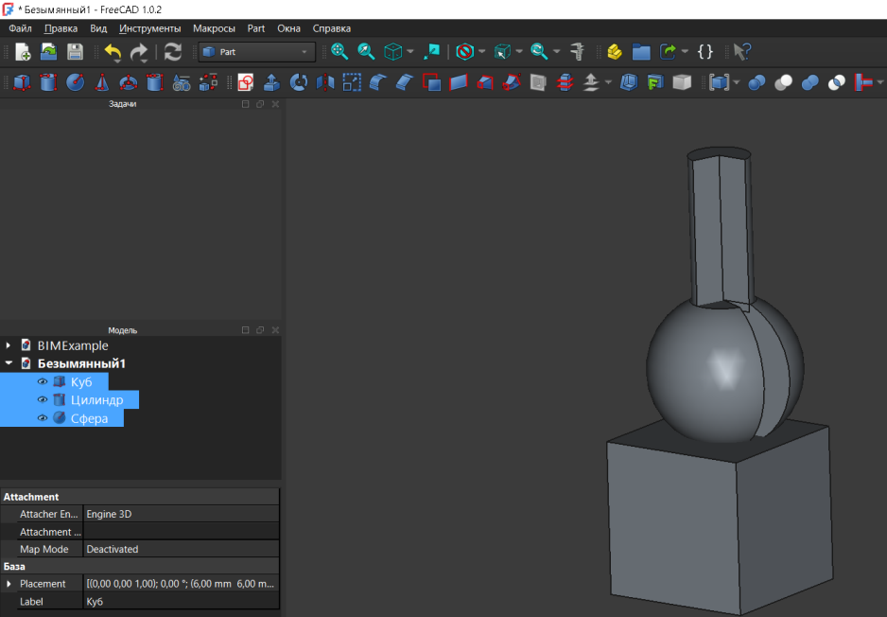

Рисунок 14.1

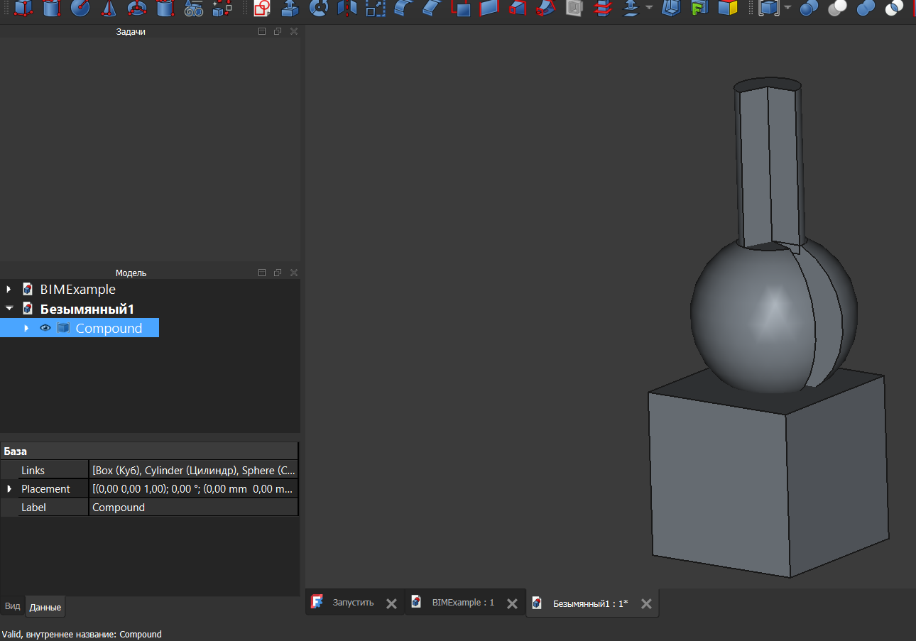

Рисунок 14.2

1. Нажимаем на вкладку «Файл» и сохраняем работу в папке «FreeCAD». (Рисунок 15.1, 15.2)

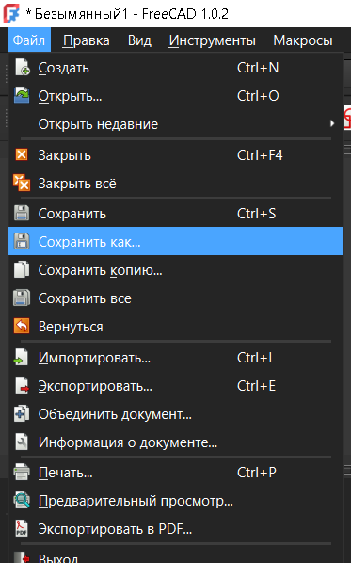

Рисунок 15.1

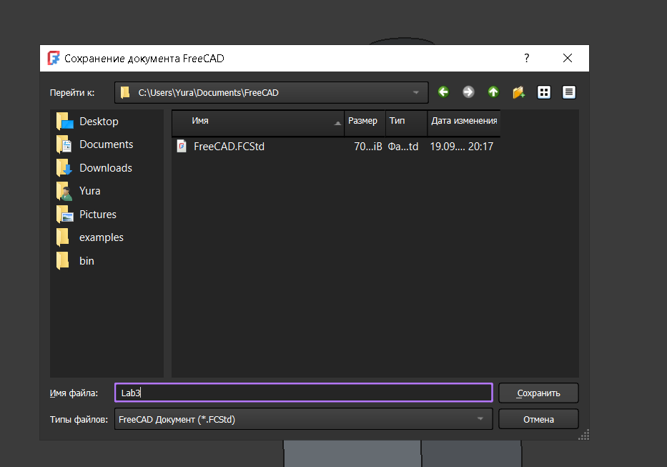

Рисунок 15.2

Ответы на вопросы:

1. На чем основаны возможности твердотельного моделирования?

Возможности твердотельного моделирования FreeCAD основаны на ядре OpenCASCADE Techology (OCCT) – CAD- системе профессионального уровня, в которой реализованы расширенные функции создания и обработки трехмерных объектов.

1. Что такое верстак Part?

Верстак Part – это слой, расположенный поверх библиотек OCCT, который предоставляет пользователю доступ к геометрически примитивам и функциям OCCT. Все функции 2D и 3D-рисования в каждом верстаке основаны на этих функциях, предоставляемых верстаком Part. Верстак Part считается основным средством моделирования FreeCAD.

1. К чему обеспечивает доступ верстак Part?

Верстак Part предоставляет пользователю доступ к геометрически примитивам и функциям OCCT. Все функции 2D и 3D-рисования в каждом верстаке основаны на этих функциях, предоставляемых верстаком Part. Верстак Part считается основным средством моделирования FreeCAD.

1. Какие объекты можно создать посредством верстака Part?

Можно создавать примитивы – относительно простые объекты, предназначенные для создания более сложных фигур путем применения логических операций (объединения, пересечения и вычитания)

1. Опишите способы создания и редактирования объектов с верстака Part.

Можно создавать сложные фигуры с помощью объединения, пересечения, вычитания и т.д. примитивов, а также меняя их структуру, взаимодействуя и их свойствами.

Вывод:

Изучил верстак Part программы FreeCAD, а также научился использовать примитивы объектов.